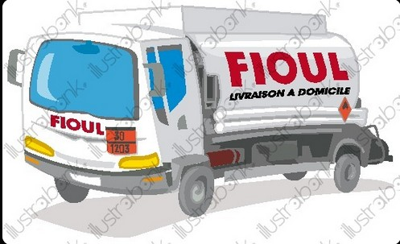

Groupement d’achat pour le fuel domestique

Soucieux de répondre au mieux à la nécessité de se chauffer, la commune prend en charge la gestion du groupement d’achat pour le fuel.

Elle assume la négociation des prix, le choix du fournisseur, en liaison avec plusieurs autres communes participant à ce groupement, afin de vous faire bénéficier du meilleur prix.

Les livraisons se feront entre le 25 Juillet et le 31 Aout pour la commande d’été et entre le 26 décembre et le 30 janvier pour celle d’hiver
Si vous êtes intéressé(e) par ce service, merci de remplir le coupon ci-dessous et de le faire parvenir au secrétariat de mairie avant le 15 Juillet pour la commande d’été et le 10 décembre pour celle d’hiver
Les livraisons inférieures à 500 litres ne seront pas prises en compte.
 ----------------------------------------------------------------------------------------------------------------------------

COMMANDE COLLECTIVE DE FUEL
Je, soussigné (e) :
Domicilié (e) :
Tél (obligatoire. Portable de préférence) :

Souhaite commander la quantité de :
Fuel domestique : ___________ litres. Type : Normal / Premium
Paiement en : 1 fois - 2 fois - 3 fois (rayer les mentions inutiles)
En aucun cas, la commune ou le maire ne seront tenus au paiement de celles-ci, ni responsables de leur non-paiement.
La signature et le renvoi du présent document constituent un engagement ferme et irrévocable de la commande et de son règlement.

Signature

